Comunicado de imprensa
14/02/2022

DOIS MILHÕES DE DUSTER: NOS BASTIDORES DE UMA HISTÓRIA DE SUCESSO
O sucesso gera sucesso na Dacia. Após o nascimento do Logan em 2004, outra futura estrela entrou no mundo automóvel em 2010: o Duster. Este produto icónico, que democratizou os SUV, viajou pelo mundo, desde o frio siberiano até ao deserto marroquino. Com o seu design aventureiro, desempenho 4x4 e natureza familiar, tem estado à altura de todos os desafios. Este ano, o Dacia Duster celebra 2 milhões de unidades vendidas em quase 60 países. Uma história de mais de uma década que engenheiros, designers e, acima de tudo, clientes não estão prontos a esquecer.
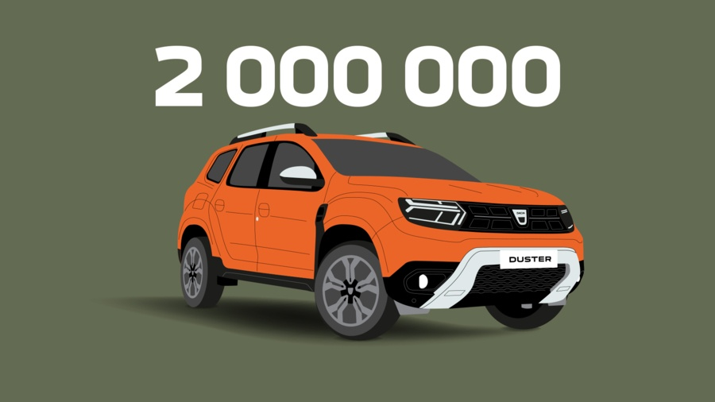
Sente-se tranquilamente e viaje no tempo, de regresso a 2010. Está a usar roupa casual, as calças de ganga estão “in” e a moda luxuosa está “out”. O conforto e a descoberta são as novas tendências. O seu automóvel de sonho passou a ser prático e simples, como o seu estilo. Talvez um SUV, mas não um SUV qualquer! Na altura, o mercado global de SUV estava em expansão, mas os modelos oferecidos eram ou muito caros e sofisticados ou muito básicos e rústicos. Foi assim que nasceu o Duster: acessível, robusto e atrativo, correspondendo perfeitamente às tendências sociais da época e satisfazendo as necessidades diárias dos seus utilizadores. Rapidamente se tornou um ícone para a marca Dacia e um símbolo para toda a indústria. Desde 2010, o sucesso deste modelo tem sido confirmado com 2 milhões de unidades vendidas em todo o mundo. Suba a bordo, vamos levá-lo a dar uma volta.
Uma viagem de ida e volta de Helsínquia-Ankara!
Vamos começar na Roménia, o país onde o Duster é fabricado, para descobrir alguns números de produção na fábrica de Pitesti (Mioveni). Uma vez saído da fábrica, vamos com ele a Itália para um jogo de futebol ou um pouco mais longe, para escalar a montanha mais alta do mundo. E se ainda não estiver cansado, vamos fazer um desvio até à Finlândia e depois seguimos para a Turquia. Está a seguir-nos? Olhe que 2 milhões de Duster são mesmo muitos!
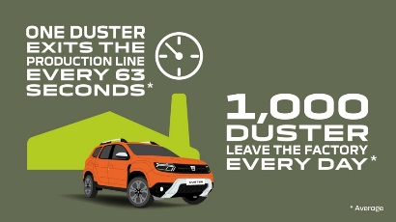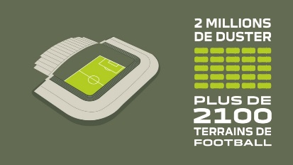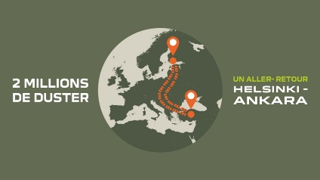
O essencial, como um modo de vida
Se ainda anda atrás de alguns factos divertidos, está no sítio certo! Os clientes de Duster são todos diferentes e, não é segredo, estão localizados em todo o mundo. No entanto, têm uma coisa em comum: um estilo de vida que privilegia apenas o essencial. Desvende connosco, alguns factos curiosos, que talvez não conheça:
● No Reino Unido é o país onde as mulheres mais compram o Duster.
● É na Turquia que os compradores do Duster são mais jovens (42 anos em média) e que vivem mais em família (62% vivem com os seus filhos).
● Entre os compradores de Duster em França, Alemanha, Reino Unido, Espanha e Itália, os clientes interessam-se por atividades ao ar livre: 23% gostam de andar e fazer caminhadas, 12% adoram andar de bicicleta e 9% viajar.
● Nos mesmos cinco países, 44% dos clientes vivem em zonas rurais, 30% em pequenas cidades, 10% em cidades de média/grande dimensão e 11% nos subúrbios.
● E já agora… 56% deles dizem comprar o Duster principalmente pelo preço, 20% pelo seu design e 16% pela sua fiabilidade.
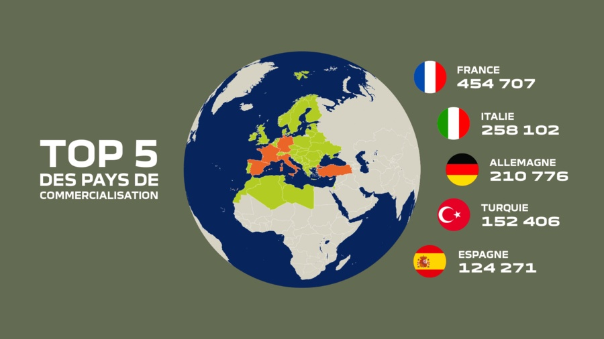
Duster, uma razão de ser global
Voltemos à génese do H79, o nome de código da primeiro Duster! A missão da equipa de produto não era fácil: tiveram de começar de uma folha em branco para criar um automóvel que não existia em nenhum mercado. Tinha de ser concebido para o mundo inteiro e, portanto, com aptidões para ser conduzido tanto na neve, como sob temperaturas muito elevadas. E tudo isto a um preço acessível, imbatível pela concorrência. Em suma, um veículo com desempenho 4x4, robustez, fiável e versátil.
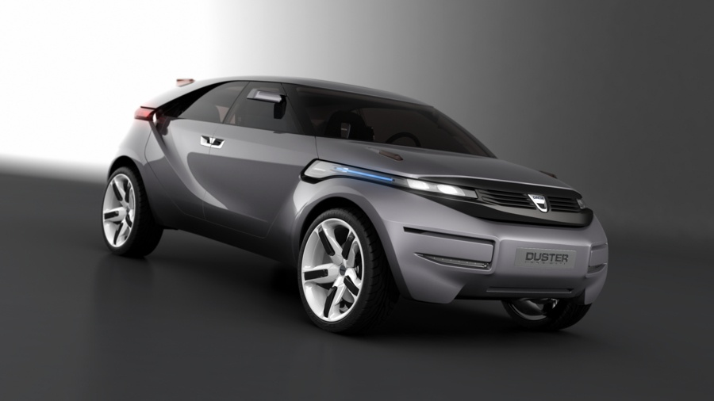
O Dacia Duster Concept, apresentado no Salão Automóvel Internacional de Genebra 2009
Para a sua conceção, não faltaram desafios: uma caixa de 6 velocidades com uma primeira velocidade muito curta, uma transmissão com um diferencial pilotado eletronicamente, elevada distância ao solo e eficazes ângulos de cruzamento, etc. As equipas ainda guardam recordações destes tempos, especialmente o trabalho que fizeram para desenvolver a primeira relação de transmissão, que fazia avançar o veículo a apenas 5,79 km/h às 1000 rpm. Tal como os soldados durante a guerra que andavam ao lado de jipes para desimpedir o caminho, Loïc Feuvray - gestor de produto Duster 1 - seguiu um protocolo semelhante: "Eu andava ao lado do Duster para ter a certeza que tínhamos alcançado uma velocidade suficientemente lenta para o que se esperaria de um veículo todo-o-terreno 4x4". Um desafio bem-sucedido, como a carreira de todo-o-terreno do Duster acabou por provar mais tarde.
Snorkel, um símbolo do “design eficiente” da Dacia

Se o primeiro Duster foi um best-seller, a sua segunda geração é-o ainda mais. Lançado sete anos mais tarde, em 2017, as indicações quanto ao design eram claras: manter o ADN original do Duster, progredindo na continuidade e oferecendo, ao mesmo tempo, uma versão melhor. Após alguma competição interna e alguns desenhos muito inspiradores, não tardou a surgir uma versão com um design mais musculado, linha de cintura e painel do terceiro vidro elevado e uma grelha mais distinta e com mais personalidade.

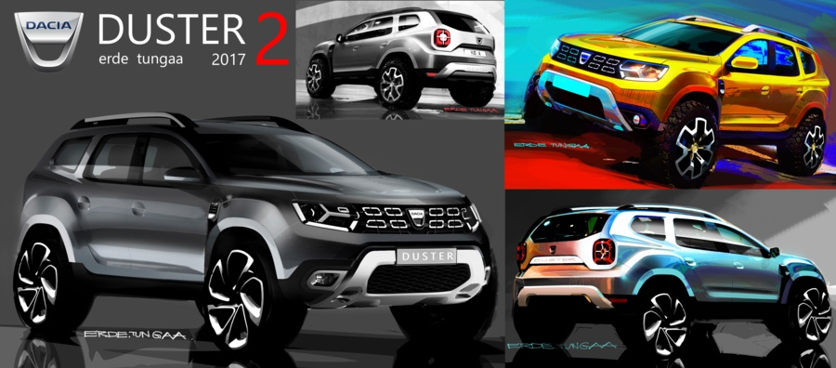
Um design mais musculado para o Duster 2
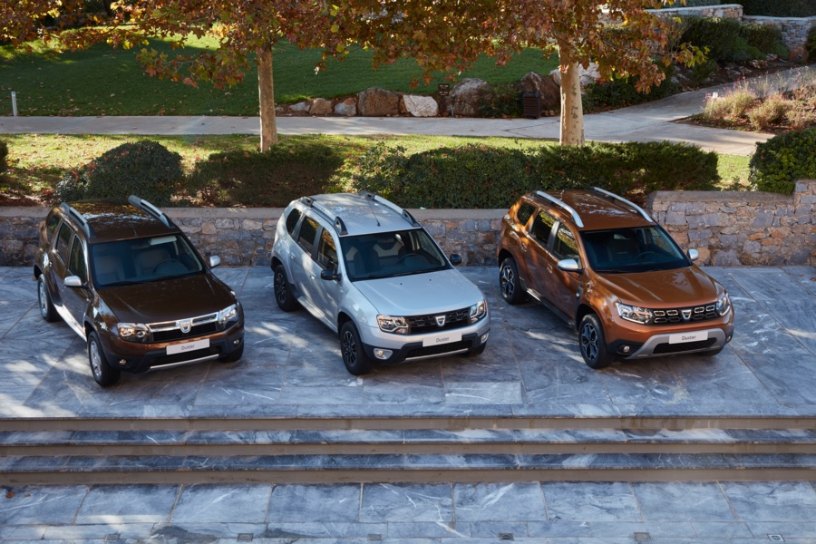
Duas gerações de Duster, um ADN em comum
Não há falta de anedotas de design. Especialmente quando se trata de inovar e fornecer soluções fiáveis a custos mais baixos. Este é o espírito do “design eficiente” que prevalece na Dacia. A prova está na história do 'snorkel'! Esta peça preta, reminiscente do verdadeiro snorkel em veículos extremos, é uma assinatura icónica do Duster. David Durand, chefe do design exterior, conta-nos a história: "Desenvolvemos esta parte devido a um constrangimento técnico. As rodas estão muito afastadas das portas e é impossível estampar as peças que se ajustam à forma exigida. Assim, criámos este "snorkel" (proteção lateral) de plástico, que é colocado entre os guarda-lamas e as portas. Trata-se de um elemento muito funcional, pois protege a área da gravilha e da lama e permite a fixação do pisca lateral. Poupámos dinheiro ao deixar a peça em bruto, sem tinta, e ganhámos um desenho único, o que dá ao Duster um aspeto aventureiro"!
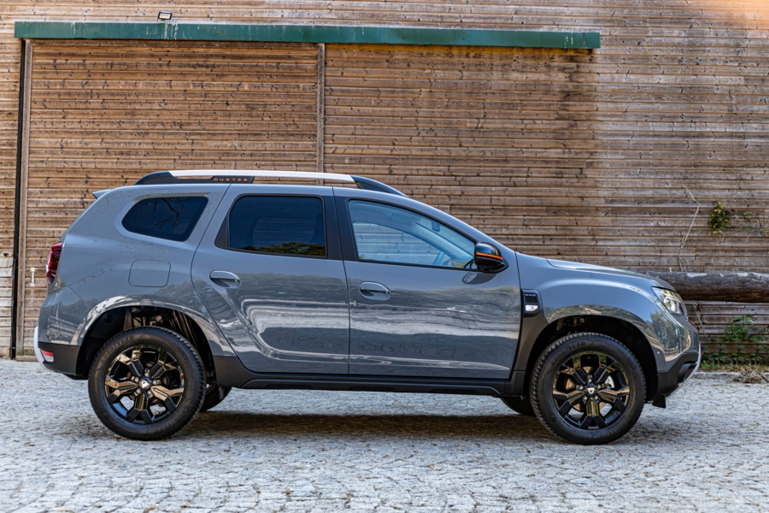
Snorkel, uma peça de design do Duster 2
Com toda a honestidade, há ainda uma característica que os designers ainda não mencionaram. A segunda geração do Duster é a única que ostenta três - e não dois - ventiladores de ar localizados no centro do tablier. Que curiosidade! Mais uma vez, esta não é apenas uma ideia que foi arrancada do nada, a escolha foi guiada pela estética e pelo conforto do passageiro.
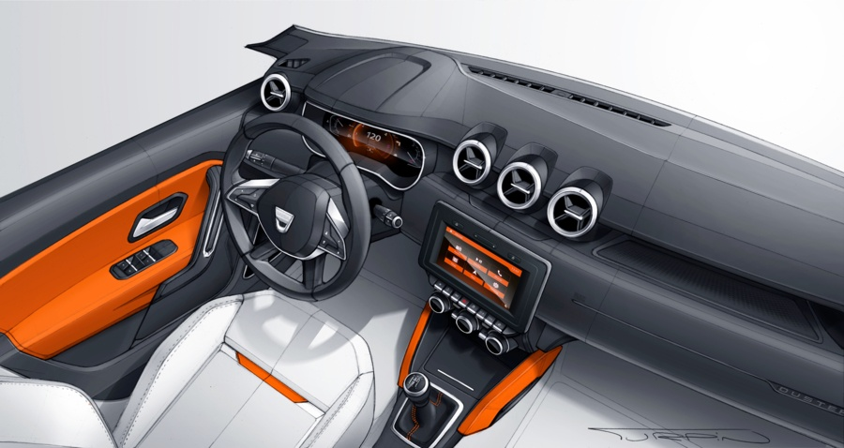
Três ventilações de ar para conforto dos passageiros

Premiado em mais de 40 ocasiões!
Enquanto os designers e engenheiros fizeram tudo o que estava ao seu alcance para criar um automóvel tão diferenciador, as equipas de fabrico também encararam o desafio de frente. A fábrica de Pitesti (Mioveni), situada a 200 km de Bucareste, foi remodelada e reequipada para preparar as instalações para a produção do Duster: plataformas a bordo, áreas dedicadas à preparação de peças, carrinhos AGV, estações de trabalho ergonómicas e adaptadas a cada operação. Na Roménia, o Duster tornou-se um motivo de orgulho nacional: Duster nas forças policiais, o Duster militar, o Duster no serviço de ambulância... o automóvel foi adotado por todo o tipo de agências governamentais e pelas grandes empresas.
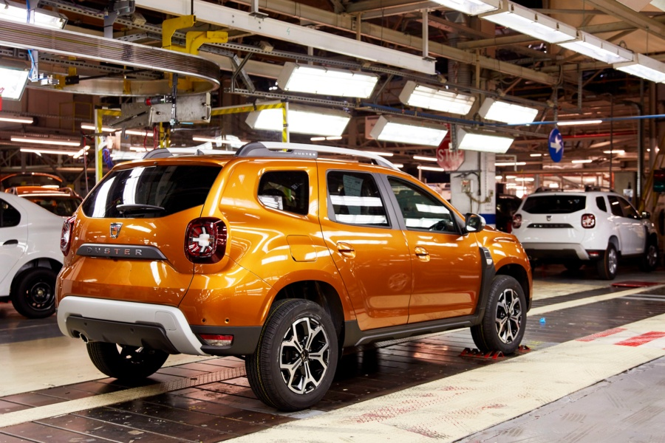
O Duster é produzido na fábrica de Mioveni desde 2010
O Duster é verdadeiramente uma fonte de orgulho nacional e também internacional! Já ganhou mais de 40 prémios desde o lançamento: Carro romeno do ano, o melhor SUV do Reino Unido, o automóvel de família da Alemanha e da Bélgica, e muitos outros que são a prova do sucesso deste modelo único e icónico.
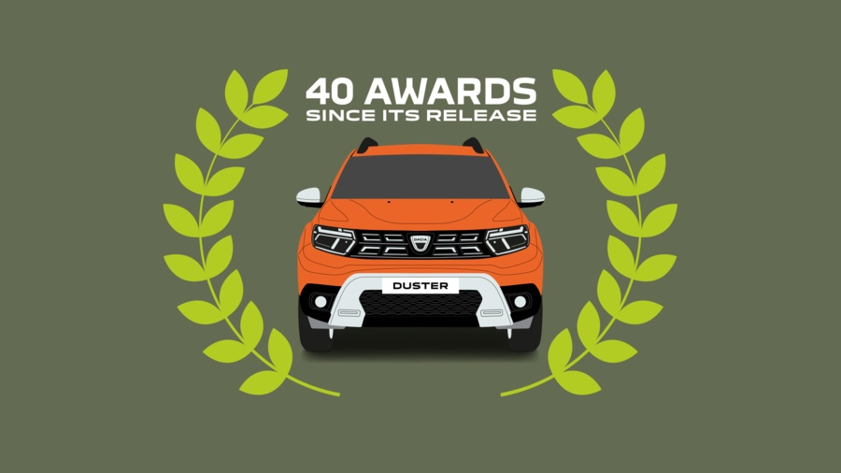

Pikes Peak, a Grande Travessia Alpina... 16 instantâneos do Duster
Agora já pode saber muito mais sobre o Duster, mas este é um automóvel em que o “mais” nunca é suficiente! Vejamos alguns momentos icónicos da viagem do Duster!
- Comecemos pela faceta desportiva e aventureira. O Duster adora uma competição saudável e não é de desistir facilmente. Desde o Rallye Aïcha des Gazelles, em Marrocos, até à famosa subida do Pikes Peak Hill, nos Estados Unidos, ao Troféu Andros, o Duster admira um bom desafio.
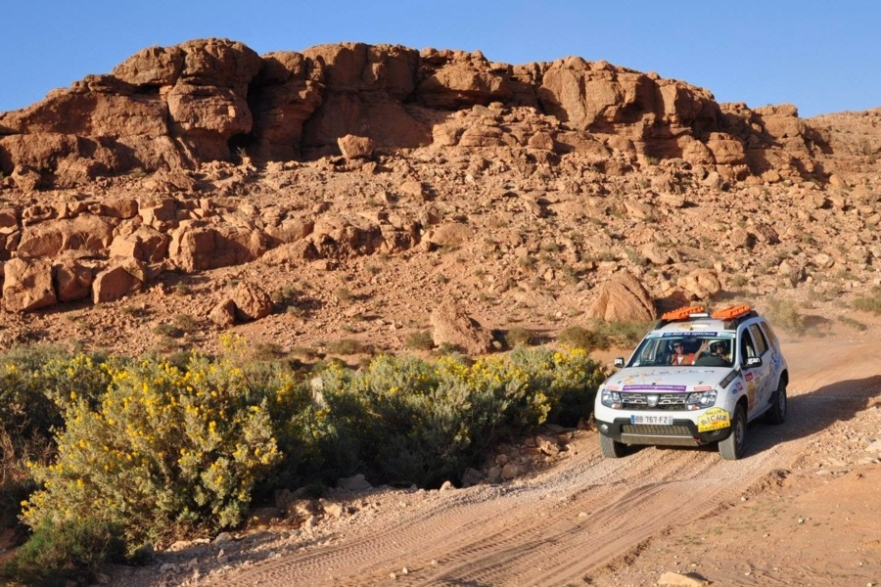
A equipa Women@Renault ao volante de um Duster no Rallye Aïcha des Gazelles no sul de Marrocos
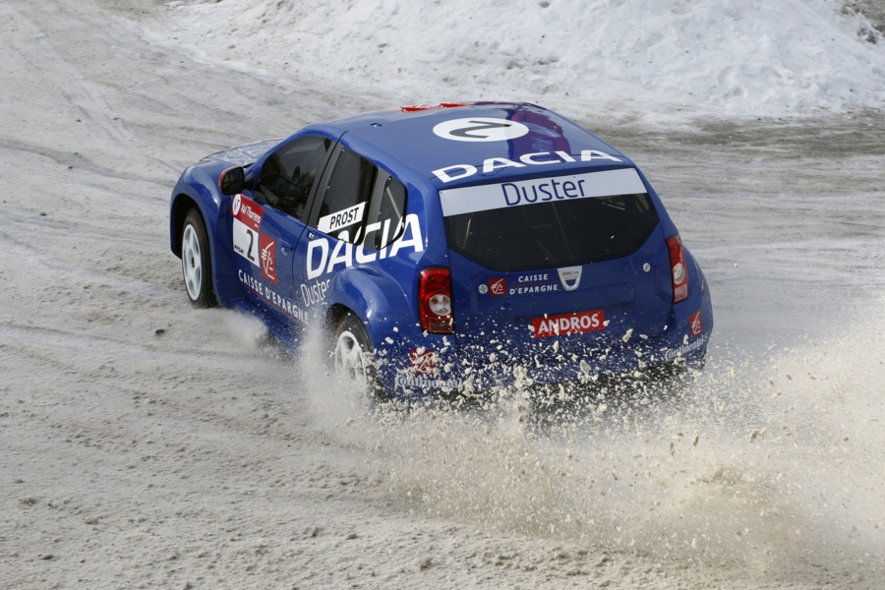
O Dacia Duster no Troféu Andros
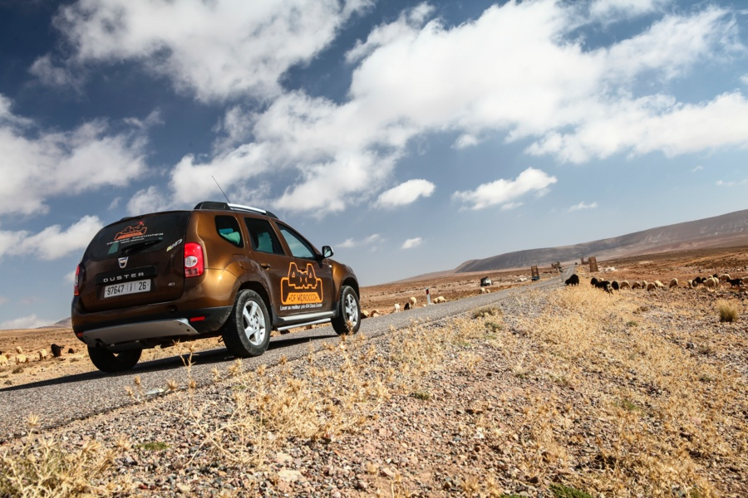
O Duster numa competição 4x4 em Marrocos – Crédito das fotos Adrien CORTESI, Daciattitude
- Na Polónia, o Duster tornou-se uma presença habitual em muitas competições. É visto regularmente a subir ao pódio no Campeonato Nacional de TT e na Taça Dacia Duster Motrio. Corridas que fazem toda a diferença para os amantes da condução todo-o-terreno, com uma veia desportiva e aventureira!

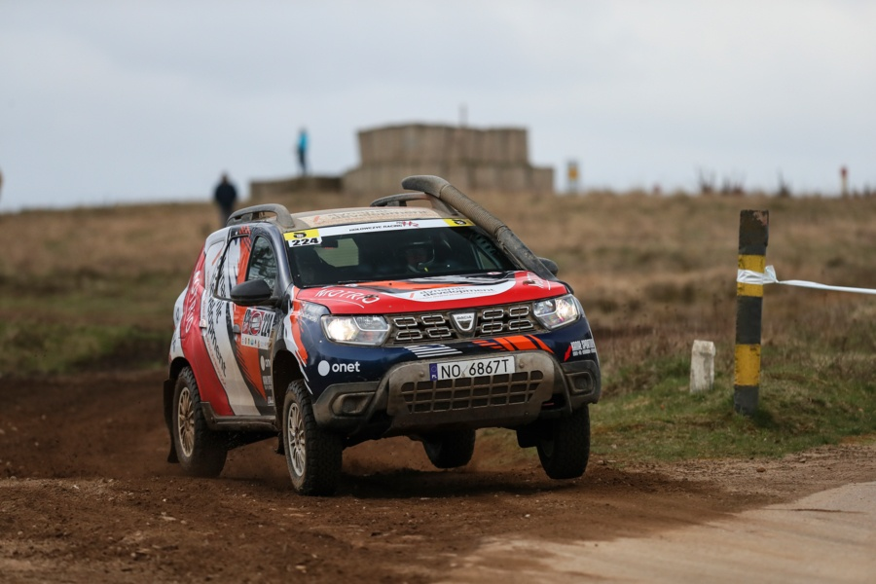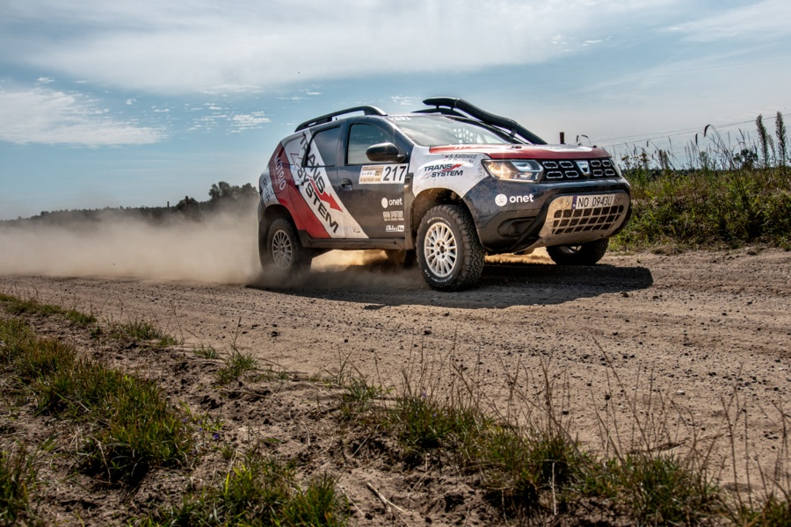
A entrada do Duster em competições todo-o-terreno na Polónia já se tornou uma tradição – Crédito da foto Grzegorz KOZERA
- - Em França, é frequentemente visto em provas de 4WD de resistência e durante a Grande Travessia Alpina. Entusiastas, aventureiros: De cliente Duster, em cliente Duster.
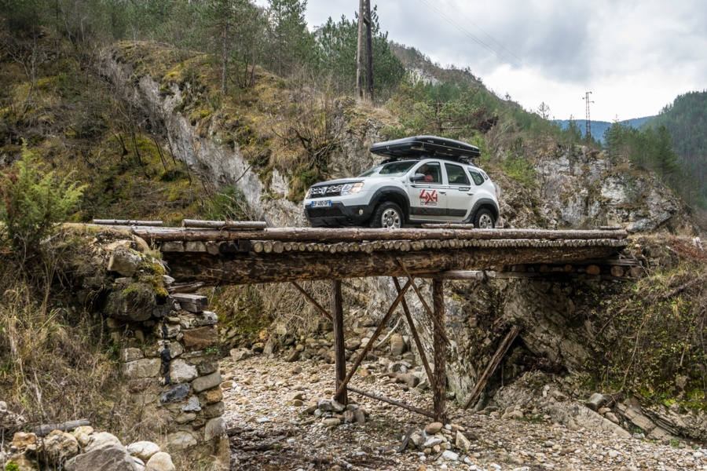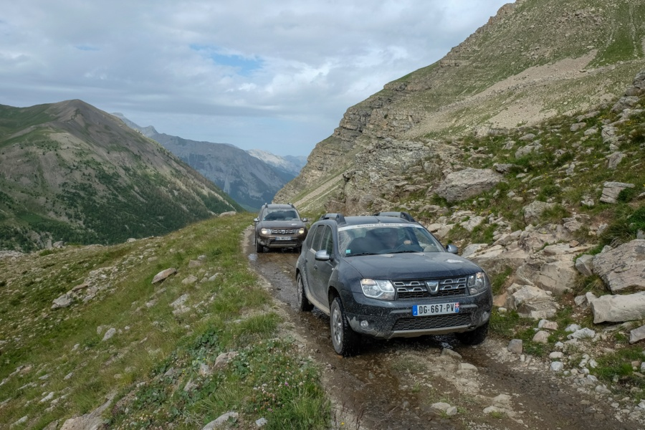
O Duster gosta tanto de aventura como os seus clientes – Crédito das fotos DUHAUTOY, Daciattitude
- Aqui estão algumas imagens para aguçar a sensação de deslumbre: O Duster percorre os trilhos na Grécia. Com uma tenda no tejadilho, um sopro de liberdade.
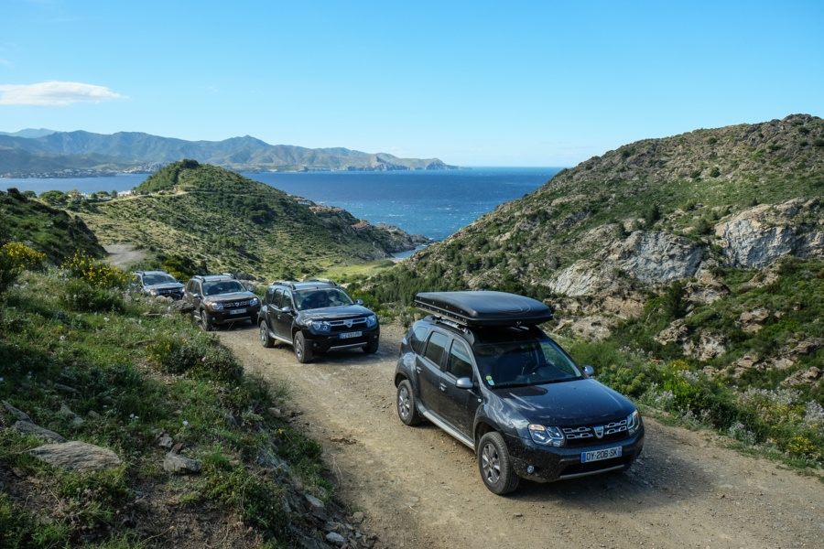
Duster na Grécia, um sopro de liberdade – Crédito das fotos Olivier DUHAUTOY, Daciattitude
- Falemos agora dos kits especiais e das séries limitadas: Duster com lagartas, a ambulância Duster, o Duster da polícia ou até o Duster 'Papamobile'... pode ser qualquer coisa. O Ministério da Defesa romeno encomendou nada menos do que 880 Duster para preencher a sua frota de automóveis. De cada uma das vezes, a cor da carroçaria é cuidadosamente preparada nas oficinas de Mioveni.
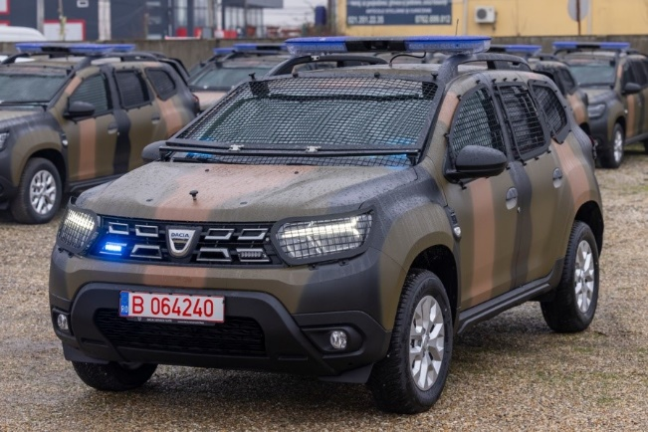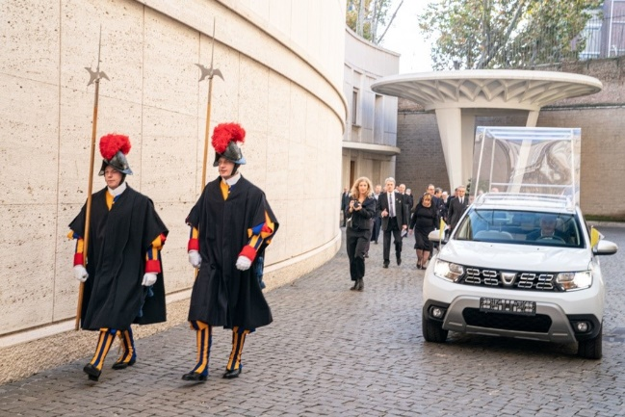
Mais de 800 Duster foram entregues ao exército romeno / O Grupo Renault doou um Dacia Duster 4WD a Sua Santidade o Papa Francisco que, como não poderia deixar de ser, foi especialmente concebido para satisfazer as necessidades de transporte do Papa
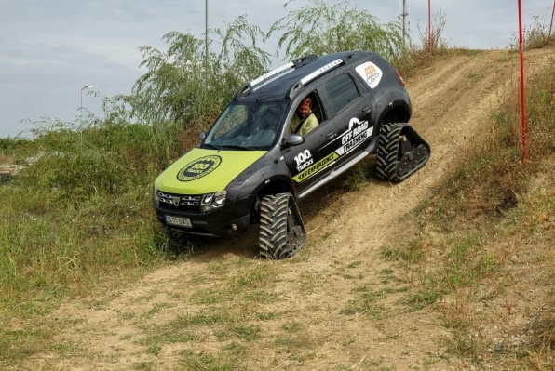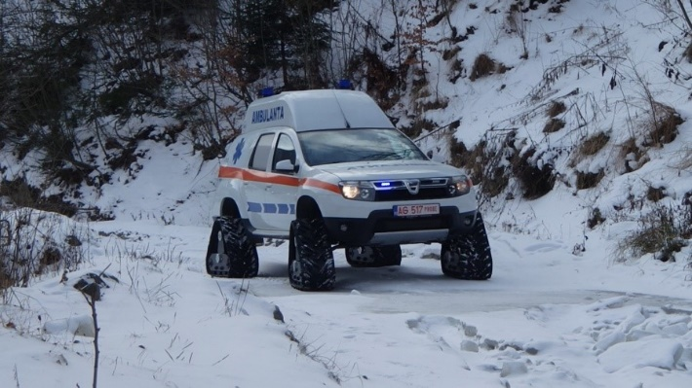
Um Duster preparado para a Academia Titi Aur Driving na Roménia - Créditos fotográficos Olivier DUHAUTOY, Daciattitude / Uma ambulância radical devidamente adaptada para zonas de difícil acesso
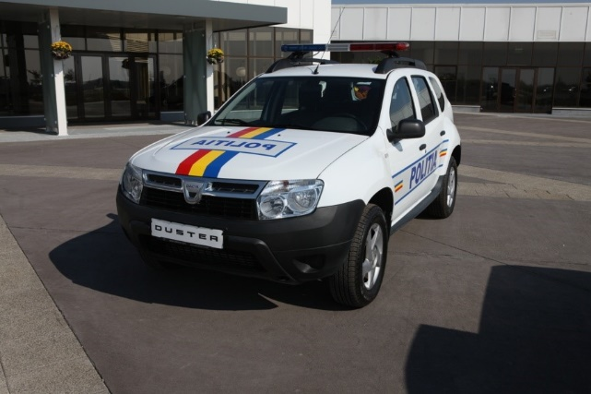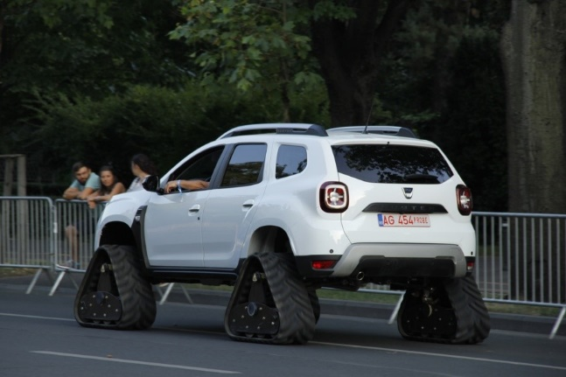
Na Roménia a Polícia Dacia Duster na Roménia / Um Duster com rodas de lagartas – Crédito da foto Olivier DUHAUTOY, Daciattitude.

Uma última curiosidade: o Duster lançou uma Duster Pick-up única que já conta com 400 unidades produzidas... e alteradas!

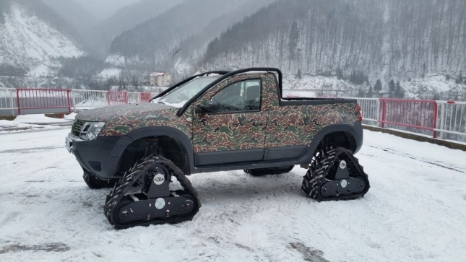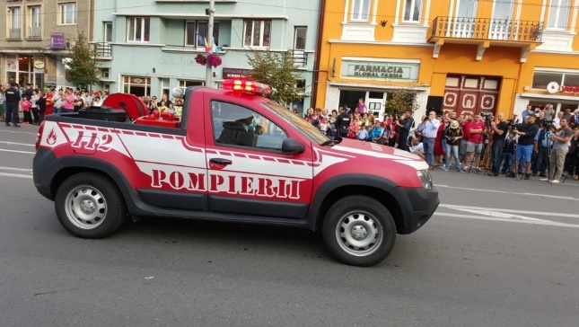
Mais de 400 Duster Pick-ups foram produzidos e modificados para se adaptarem a diferentes fins

Aventura, natureza, viagens... a experiência Duster é um pacote completo de que os seus dois milhões de clientes já estão a desfrutar!

CONTATOS

Hugo BARBOSA
Press Officer/Assessor de Imprensa
+351 924 071 041
hugo.barbosa@renault.pt

